XP-S型高效节能旋流除尘器
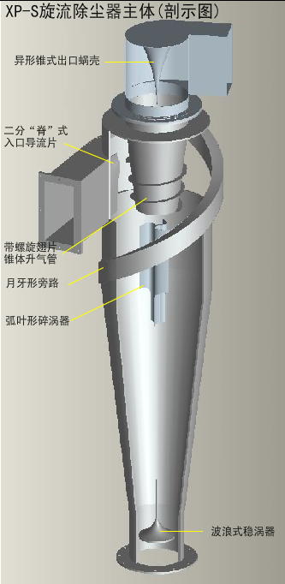
对现行XLP/B型除尘器进行结构创新设计，开发了一种针对小型燃煤锅炉烟气除尘的新技术——XP-S小型燃煤锅炉通用旋流除尘器。结合工程运行经验，创新设计的XP-S小型燃煤锅炉通用旋流除尘器结构上采用了螺旋翅片锥形升气管、碎涡器、稳涡器、二分“脊”式导流片、以及异锥形出口蜗壳、月牙形旁路、双斗异型排灰系统及鸭嘴式排灰阀、异形入口缩放管等创新方案,在形式上采用了负压风机与出口蜗壳组合、锥形密封槽以及其相配的新型密封材料等措施。使除尘器在整体尺寸、除尘效率、风机耐受性、密封性上等方面都更能适合于小型燃煤锅炉的需要。目前，该技术已完成设计程序开发，正进行样机加工制作和技术专利申请工作。希望进行技术转让或以技术入股形式合作开发生产。

联系人：何宏舟
联系电话：0592－7940387， 13806048507
电子邮箱：hhe99@126.com hhe99@jmu.edu.cn

